“三会一练” 筑牢校园安全防线
——我校高效推进“高质量平安校园”创建行动
为深入推进福建省“高质量平安校园”创建活动，切实提升新学期校园安全管理水平，我校于2025年8月28日至29日，高密度组织开展“1场部署会、2场专题会、1场实战演练”，完成期初安全隐患排查整治，推动创建工作走深走实，为新学期平安有序运行打下坚实基础。
一、统一部署，压实安全责任
为全面部署新学期校园安全工作，我校于8月28日召开全体教职工大会。校长在会上强调，要深入推进“高质量平安校园”创建，严格落实安全责任制。全体教职工须在两周内分层学习《中小学岗位安全工作指南》并签订安全责任状。重点抓好消防安全，严查电动车“进楼、飞线、多充”行为；强化食品安全“扫码监督”；加强交通、教学、实训和宿舍安全管理；常态化落实“1530”安全教育机制，切实提升师生安全意识和防范能力。
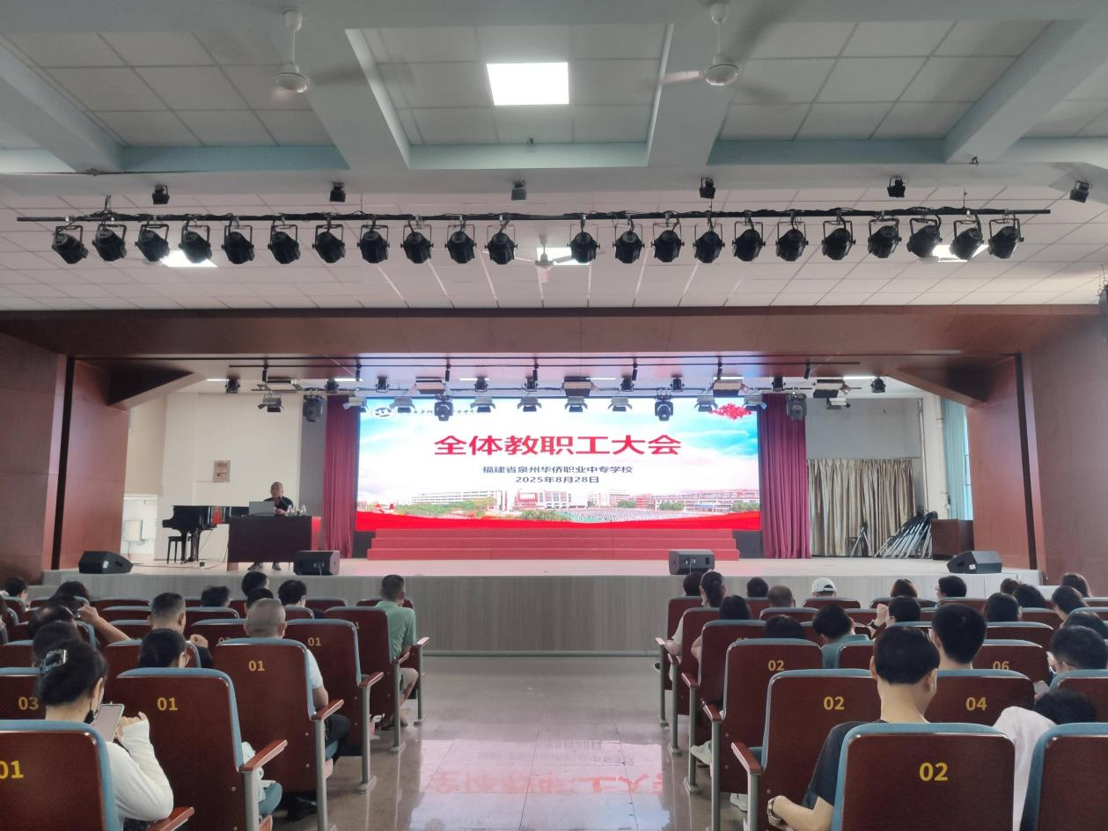
二、迅速行动，开展48小时“清零行动”
全体教职工大会后，学校立即召开创安工作专题会议，正式启动为期48小时的“安全隐患清零行动”。各网格管理员迅速对教学楼、实训室、宿舍及公共区域开展地毯式排查，重点补齐消防器材检查记录卡，按6S标准清理灭火器箱杂物与积尘，熟悉管网改造后的新消防点位，并通过“消管家”系统完成任务推送与双报表汇总，确保所有隐患即查即改、闭环销号，实现期初安全隐患动态清零。
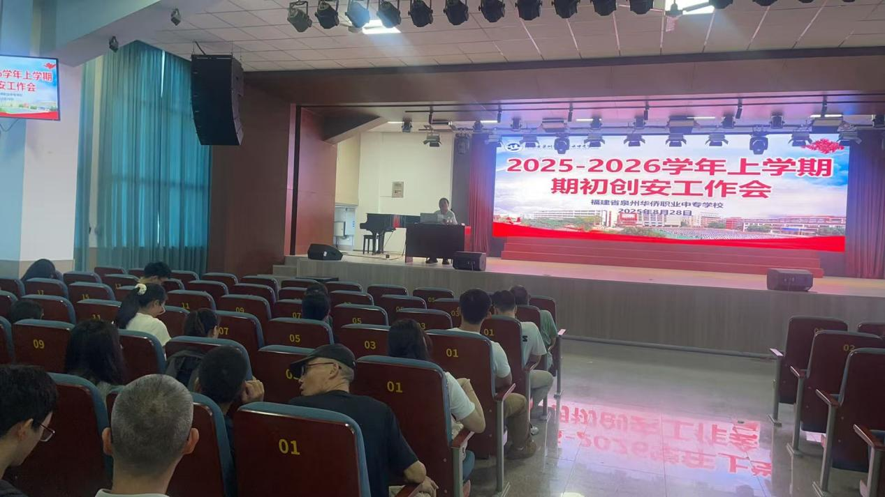
三、实战演练，提升应急处置能力
8月29日，安保处组织全体保安员召开专题会议，重申“四不准”纪律和每日5次巡查要求，细化迎新期间交通疏导方案。会后随即开展反恐防暴器械和消防器材实操演练，模拟突发事件应急处置场景，全面提升安保队伍实战能力，确保突发情况“3分钟到场、5分钟处置”，为新学期校园安全稳定提供坚实保障。
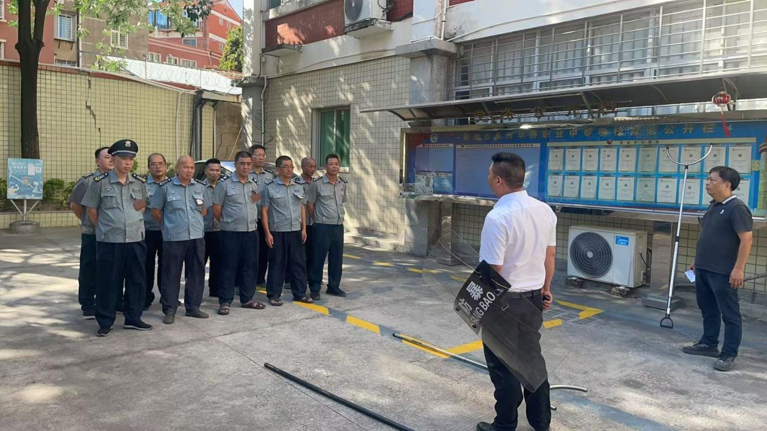
四、建章立制，构建安全管理长效机制
目前，学校已建立起“发现—上报—整改—复核—销号”的全流程闭环管理机制，安全工作实现制度化、信息化、常态化。通过此次“三会一练”集中攻坚行动，不仅全面排查整治了安全隐患，更进一步强化了全体教职工的安全意识和责任担当。
下一步，我校将持续以“高质量平安校园”创建为契机，聚焦中职教育实际，紧盯实训安全、宿舍管理、心理健康等重点领域，不断提升校园安全治理能力，全力营造安全、稳定、和谐的育人环境，为学生技能成才保驾护航。

